通化第一中学2014届高三第一次月考语文试题
命题人：语文组 审题人：薛喜辉
本试卷分选择题和表达题两部分共17题，共150分，共3页。考试时间为150分钟。考试结束后，只交答题卡。

第Ⅰ卷 客观卷
一．现代文阅读（9分，每小题3分）
抗生素滥用与DNA污染
（1）青霉素问世后，抗生素成了人类战胜病菌的神奇武器。然而，人们很快发现，虽然新的抗生素层出不穷，但是，抗生素奈何不了的耐药菌也越来越多，耐药菌的传播令人担忧。2003年的一项关于幼儿园口腔卫生情况的研究发现，儿童口腔细菌约有15%是耐药菌，97%的儿童口腔中藏有耐4~6种抗生素的细菌，虽然这些儿童在此前3个月中都没有使用过抗生素。
（2）从某种意思上说，现代医学正在为它的成功付出代价。抗生素的普遍使用有利地抑制了普通细菌，客观上减少了微生物世界的竞争者，因而促进了耐药性细菌的增长。
（3）细菌耐药基因的种类和数量增长速度之快，是无法用生物的随机突变来解释的。细菌不仅在同种内，而且在不同的物种之间交换基因，甚至能够从已经死亡的同类散落的DNA中获得基因。事实上，这些年来，每一种已知的致病菌都已或多或少获得了耐药基因。研究人员对一株耐万古霉素肠球菌的分析表明，它的基因组中，超过四分之一的基因，包括所有耐抗生素基因，都是外来的。耐多种抗生素的鲍氏不动杆菌也是在与其他菌种交换基因中获得了大部分耐药基因。
（4）研究人员正在梳理链霉菌之类土壤微生物的DNA，他们对近500个链霉菌品系的每一个菌种都检测了对多种抗生素的耐药性。结果，平均每种链霉菌能够耐受七八种抗生素，有许多能够耐受十四五种。对于实验中用到的21种抗生素，包括泰利霉素和利奈唑胺这两种全新的合成抗生素，研究人员在链霉菌中都发现了耐药基因。研究发现，这些耐药基因与致病菌中耐药基因有着细微的差异。有证据表明，耐药基因在从土壤到重危病人的旅途中，经过了许多次转移。
（5）人类已经认识到滥用抗生素对自身健康的严重威胁，并且也认识到在牲畜饲养中大量使用抗生素的严重危害。在饲料中添加抗生素，可以促进牲畜的生长，但同时也会是牲畜体内的病菌产生耐药性。世界卫生组织呼吁，为防止滥用抗生素而导致细菌产生耐药性，抑制耐药菌的传播，世界各国应限制对牲畜使用抗生素。欧盟决定从2006年1月起，全面禁止将抗生素作为牲畜生长促进剂。
（6）人畜粪便如果流入河道，或是作为饲料的一部分被撒入农田，其中的细菌就更加容易繁殖和传播其耐药基因。目前，研究人员正在调查，人畜粪便是如何在耐抗生素基因的蔓延中起作用的。
（7）抗生素滥用造成的DNA污染威胁着人类的健康。
1. 对上文划线句子中“付出代价”的理解，不正确的一项是
A．各种耐药菌的快速传播现状令人担忧。
B．现在抗生素无法对付的细菌越来越多。
C．细菌耐药基因的种类和数量增长速度很快。
D．细菌能从死亡同类散落的DNA中获得基因。
2.以下理解符合原文意思的一项是
A．耐万古霉素肠球菌的耐药基因是可以从其体外获得的。
B．土壤中链霉菌品系的每一个菌种对抗生素都有耐药性。
C．只要彻底杀死各种细菌就可阻断耐药基因的传播途径。
D．欧盟已经全面禁止在牲畜饲养过程中使用各种抗生素。
3.根据原文提供的信息，以下推断正确的一项是
A．人类需要不断开发各种新型抗生素来战胜各种不通的耐抗生素病菌。
B．土壤中的耐药基因经过多次转移，传播给人后其耐药性会逐步下降。
C．检测牲畜排泄物中有无耐药基因即可判定其饲料是否添加了抗生素。
D．只要科学、合理地使用抗生素，人们就不会感染各种耐抗生素病菌。
二、古代诗文阅读（36分）
（一）阅读下面文言文，完成下面4-7题。（共19分）
张顺，民兵部将也。襄阳受围五年，宋闯知其西北一水曰清泥河，源于均、房，即其地造轻舟百艘，以三舟联为一舫，中一舟装载，左右舟则虚其底而掩覆之。出重赏募死士，得三千。求将，得顺与张贵，俗呼顺曰“矮张”，贵曰“竹园张”。俱智勇，素为诸将所服，俾为都统。出令曰：“此行有死而已，汝辈或非本心，宜亟去，毋败吾事。”人人感奋。
汉水方生，发舟百艘，稍进团山下。越二日，进高头港口， 结方陈，各船置火枪、火炮、炽炭、巨斧、劲弩。夜漏下三刻，起矴出江，以红灯为识。贵先登，顺殿之，乘风破浪，径犯重围。至磨洪滩以上，北军舟师布满江面，无隙可入。众乘锐凡断铁絙攒杙数百，转战百二十里，黎明抵襄城下。城中久绝援，闻救至，踊跃气百倍。及收军，独失顺。越数日，有浮尸溯流而上，被介胄，执弓矢，直抵浮梁，视之顺也，身中四枪六箭，怒气勃勃如生。诸军惊以为神，结冢敛葬，立庙祀之。
张贵既抵襄，襄帅吕文焕力留共守。贵恃其骁勇，欲还郢，乃募二士能伏水中数日不食，使持蜡书赴郢求援。北兵增守益密，水路连锁数十里，列撒星桩，虽鱼虾不得度。二人遇桩即锯断之，竟达郢，还报，许发兵五千驻龙尾洲以助夹击。
刻日既定，乃别文焕东下，点视所部军，洎登舟，帐前一人亡去，乃有过被挞者。贵惊曰：“吾事泄矣，亟行，彼或未及知。”复不能衔枚隐迹，乃举炮鼓噪发舟，乘夜顺流断絙破围冒进，众皆辟易。既出险地，夜半天黑，至小新城，大兵邀击，以死拒战。沿岸束荻列炬，火光烛天如白昼。至勾林滩，渐近龙尾洲，遥望军船旗帜纷披，贵军喜跃，举流星火示之。军船见火即前迎，及势近欲合，则来舟皆北兵也。盖郢兵前二日以风水惊疑，退屯三十里，而大兵得逃卒之报，据龙尾洲以逸待劳。贵战已困，出于不意，杀伤殆尽，身被数十枪，力不支见执，卒不屈，死之。乃命降卒四人舁尸至襄，令于城下曰：“识矮张乎?此是也。”守陴者皆哭，城中丧气。文焕斩四卒，以贵祔葬顺冢，立双庙祀之。（选自《宋史》）
4．下列句子中加粗的词的解释，不正确的一项是（ ）（3分）
A．汉水方生，发舟百艘，稍进团山下 稍：稍微
B．诸军惊以为神，结冢敛葬，立庙祀之 祀：祭拜
C．乘夜顺流断絙破围冒进，众皆辟易 辟：通“避”，躲避
D．贵战已困，出于不意，杀伤殆尽 意，料想
5．以下各组句子中，全都表现张顺张贵英勇无畏的一组是（ ）（3分）
①贵先登，顺殿之
②此行有死而已，汝辈或非本心，宜亟去
③身中四枪六箭，怒气勃勃如生
④众乘锐凡断铁絙攒杙数百，转战百二十里
⑤二人遇桩即锯断之，竟达郢
⑥身被数十枪，力不支见执，卒不屈
A．①③⑤ B．①④⑥ C．②③⑥ D．②④⑤
6．下列对原文有关内容的概括和分析不正确的一项是（ ）（3分）
A．宋朝将领将三条小船连在一起成为一艘舫，用中间一艘小船装载兵士，左右两艘则将其底凿空并盖上盖子来作为掩饰。
B．张贵率军突围时，元军“皆辟易”，只是由于叛兵的出卖，使得元军占据龙尾洲以逸待劳，才导致突围失败，自己被擒，被杀。
C．张贵突围前派遣两名士兵赴新郢求援。这两名士兵，在重围中置生死于度外，成功突围，最后竟然到达了郢，两名士兵表现得无比英勇。
D．在各船中装备各种作战工具，入夜过了三刻后才启航出江，并用红灯作为信号，能看出张顺张贵在率军解救襄阳之前是做了充分准备的。
7．把文中画线的句子翻译成现代汉语。（共10分）
（1）俱智勇，素为诸将所服，俾为都统。（5分）
_________________________________________________ _。
（2）刻日既定，乃别文焕东下，点视所部军，洎登舟，帐前一人亡去，乃有过被挞者。（5分）
__________________________________________________ 。
（二）古代诗文阅读（11分）
阅读下面这首宋诗，完成8-9题。(11分)
壬辰寒食^{①}
王安石
客思似杨柳，春风千万条。
更倾寒食泪，欲涨冶城^{②}潮。
巾发雪争出，镜颜朱早凋。
未知轩冕乐，但欲老渔樵。
【注】 ①寒食：清明前一天(一说前两天)。②冶城：古地名，在今南京市西，临长江。

8．作者在这首诗中所表达的情感是很复杂的，请你仔细赏析，指出都表达了作者哪些情感。(5分)
________________________________________________________________________
9.作者在抒发情感的时候，运用了哪些表现手法，请举例说明。(6分)
________________________________________________________________________

10.补写出下列名篇名句中的空缺部分。（6分）
① （1） ，风正一帆悬。 （2） ，江春入旧年。（《次北固山下》）
②海内存知己， （3） 。 （4） ，儿女共沾巾。 （《送杜少府之任蜀州》）
③持节云中，___（5）____？_____（6）____，西北望，射天狼。（《江城子 密州出猎》）
三．实用类文本阅读，完成11题的（1）——（4）题。（25分）
夏丏尊的教学改革
夏丏尊尤其重视教学的改革。夏先生教国文，就对国文教学作了全面改革，使春晖中学的国文教学独树一帜。
从教材看，夏丏尊和他的同事们将当时春晖的国文分为必修科和选修科。必修科的教材有两种：一是商务版的《国文课本》；一是教师自编的《选授讲义》，包括范文选读、语法、作文法等。对范文的选择教师特别重视，既要内容新，又要形式美，以利于学生从中吸收营养，在思想、道德、情操上得到熏陶，在语言文字、写作方法上得到借鉴。这些范文多采自《新青年》《新潮》《向导》等进步刊物。
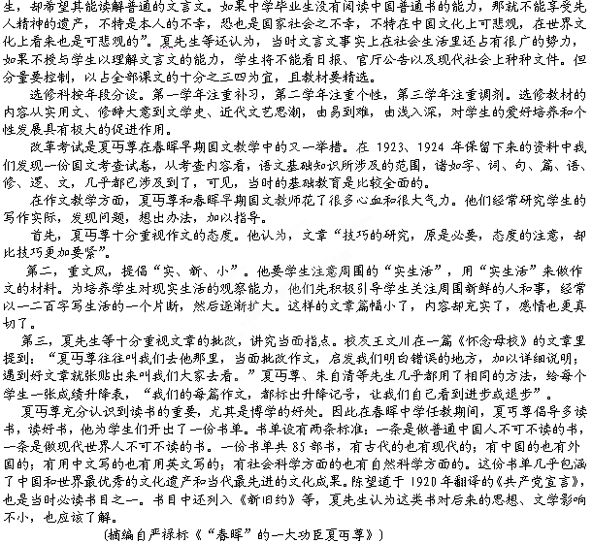
对于初中要不要教文言文的问题，当时社会上有两种意见：一种主张兼教，一种主张绝对不教。夏丏尊等主张兼教，他们认为“自小学以至大学的学生，文言文尽可以不写，而对于中等以上的学 11.(1)下列对传记有关内容的分析和概括，不恰当的两项是(5分)
A．夏丏尊先生认为初中生需要学习文言文，但教师要控制分量，最好占全部课文的十分之三四，而且教材还要精选。
B．春晖教师从《新青年》《新潮》《向导》等进步刊物中选取内容新、形式美的文章，编成了《选授讲义》一书。
C．夏丏尊先生提倡“实、新、小”的文风，要求学生关注实际生活，发现新鲜的人和事，多写生活的片断，然后逐渐扩大。
D．选修科三年各有侧重，分别注重补习、调剂和个性，内容广泛，有利于学生爱好的培养和个性的发展。
E．本文通过详细记述夏丏尊先生进行教学改革的事迹，为我们再现了一位有思想、有眼光、有作为的教育家形象。
(2)夏丏尊先生为什么主张“兼教”文言文?请简要分析。(6分)

(3)夏丏尊先生对国文教学的改革包括哪些方面?请简要说明。(6分)

(4)夏丏尊先生开出的书单给你什么样的启示?请结合文本及自己的阅读实际，谈谈你的看法。(8分)

第Ⅱ卷（主观卷）
四.语言文字运用（20分）
12．下列各句中，加点的成语使用不恰当的一项是( )（3分）
A．2月10日我国北方大部分地区迎来了降雪，对山东、河南、河北等数月未见一滴雨的旱区来说，毛毛小雪显得有些杯水车薪。
B．我们协会一定支持绮丽华王地板的诞生和发展，他的雄心壮志我们一定鼎力相助，我相信在座的企业家，也都会鼎力相助的。
C．说到自己的婚姻，她似乎并没有反省自己的意思，她反复给我们说的一句话是：运气不好，每次都遇人不淑。之后是一个苦笑。
D．科学工作者既要异想天开，又要实事求是，这是郭沫若先生对科学工作者的寄语。
13．下列各句句意明确、没有语病的一句是（ ） （3分）
A．北京政府斥资约180亿美元来处理长期存在的环境污染问题，并采取包括限制上百万辆汽车上路、改造数千台燃煤锅炉在内的多项措施，为百姓打造了一个更清洁的北京。
B．他有说不清的后悔，道不明的愧疚，怎么就和自己同过患难、共过生死的朋友分道扬镳了呢？
C．政策研究室有关负责人说，政府要逐步改善社会管理职能，破除二元结构，逐步取消农村户口，执行按照居住地登记户籍的管理，这是户籍改革的大方向。
D．有关报道披露，由于长期管理缺位、过度采挖，导致锡矿山地区地质灾害严重，大量采空区未得到有效治理，地面塌陷、地裂缝、滑坡等地质灾害频发。
14．依次填入下面一段文字横线处的语句，衔接最恰当的一组是（3分）
李叔同是近代史上一位充满神秘色彩的旷世奇才。 ； ； ；
； ， 。
①他于20世纪初创办的《音乐小杂志》，是我国第一份传播西方音乐的刊物
②他与萧友梅、赵元任、黄自一道被认为是我国近代音乐的四大拓荒者
③其金石作品集《李颅印谱》让世人叹为观止
④他填词的歌曲《送别》一直传唱到今天
⑤其组建的“春柳社”，是我国第一个话剧团体
⑥“长亭外，古道边，芳草碧连天……”早已成为经典歌曲，几乎人人耳熟能详
A．②④⑥①⑤③ B．④③⑥②①⑤ C．⑤④②①⑥③ D．⑤③②①④⑥
15. 仔细观察下面这幅“中国月球探测工程标识”图，揣摩其含义，并用一段文字具体阐释。（6分）



16．9月10日是教师节。请你制作一张贺卡或编辑一则手机短信，以表达对老师的感激之情。要求：仿照下列句子写两句话，做到内容和谐，句式大致相同。（6分）
老师，您是我迷茫中的一盏明灯,当我徘徊失落时，璀璨的光芒使我豁然开朗。
答：
五、写作（60分）
17．阅读下面材料，按照要求作文。
阅读下面的文字，根据要求作文。（60分）
人生在世，现实与理想总是有一定的距离。法国少年皮尔从小就喜欢舞蹈，他的理想是当一名出色的舞蹈演员。可是，因为家境贫寒，父母将他送到一家缝纫店当学徒。皮尔为自己的理想无法实现而苦闷，差点跳河自杀。后来在一位大师的开导下，他终于下定决心努力学习缝纫技术。从23岁那年起，他在巴黎开始了自己的时装事业。很快，他便建立了自己的公司和服装品牌。他就是法国著名服装设计大师皮尔·卡丹。
根据以上材料写一篇不少于800字的文章。自定立意，自选文体，自拟标题。所写内容必须在材料范围之内。

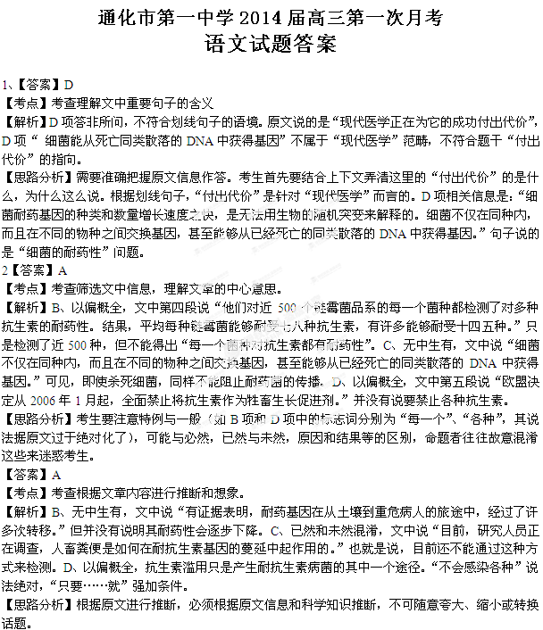
4．A
5．C
6．B
7．（1）张顺张贵都是智勇双全，一向被将士们信任，让他们担任都统。
（2）不久后襄阳已经平定，张贵于是告别文焕向东而下，他检阅了自己的部下，到上船时发现自己帐前一名曾经犯了错误被鞭刑过的人逃走了。
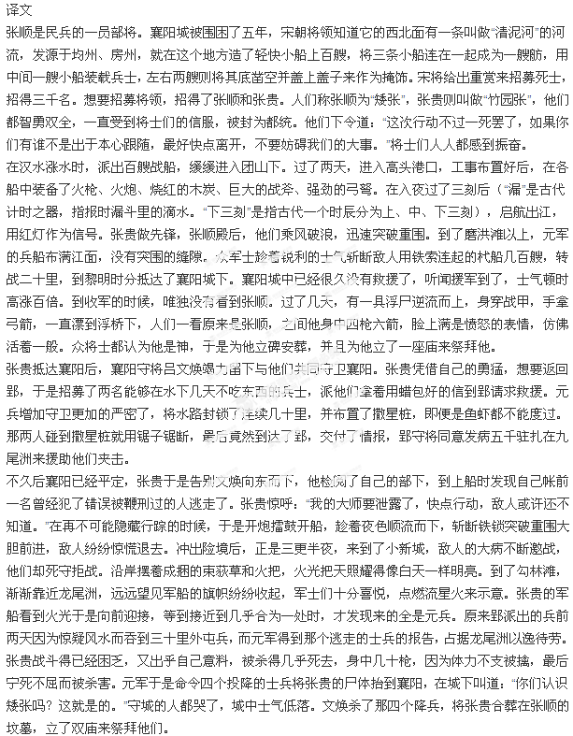
8.①“客思”表达了作者身在异乡，思念家乡的感情。
②“寒食泪”表达了作者在清明节到来之际对故去亲友的怀念。
③“巾发雪争出，镜颜朱早凋”句表达了作者感慨时光易逝，早生白发的幽怨。
④“未知轩冕乐”句表达了诗人为官不快的情绪。
